文档名称： 详细设计说明书
项目名称： 图书管理系统
1．引言
1.1 编写目的
根据《需求规格说明书》 、《概要设计说明书》，对《图书管理系统》软件的功能划分、数据结构、软件总体结构的实现记录下来，作为详细设计说明书，为进一步设计软件、 编写代码打下基础。
1.2 项目背景
随着社会信息量的与日俱增，作为信息存储的主要媒体之一图书， 数量、规模比以往任何时候都大的多，不论个人还是图书管理部门都需要 使用方便而有效的方式来管理自己的书籍。在计算机日益普及的今天，对个人而言若采用一套行之有效的图书管理系统来管理自己的书籍，会方便 许多，这也充分应用硬件资源；对图书管理部门而言，以前单一的手工检 索已不能满足人们的要求，为了便于图书资料的管理更为需要有效的图书 管理软件。 图书管理系统软件 LMS V1.0 是一功能比较完善的数据管理软件，具有数据操作方便高效迅速等优点。该软件采用功能强大的数据库软件开发 工具进行开发，具有很好的可移植性，可在应用范围较广的 DOS ，WINDOWS 系列等操作系统上使用。除此以外， LMS V1.0 可通过访问权限控制以及数 据备份功能，确保数据的安全性。
1.3 定义 文档中采用的专门术语的定义及缩略词简要如下： LMS：Library Management System ，图书管理系统。
总体设计
- 软件结构
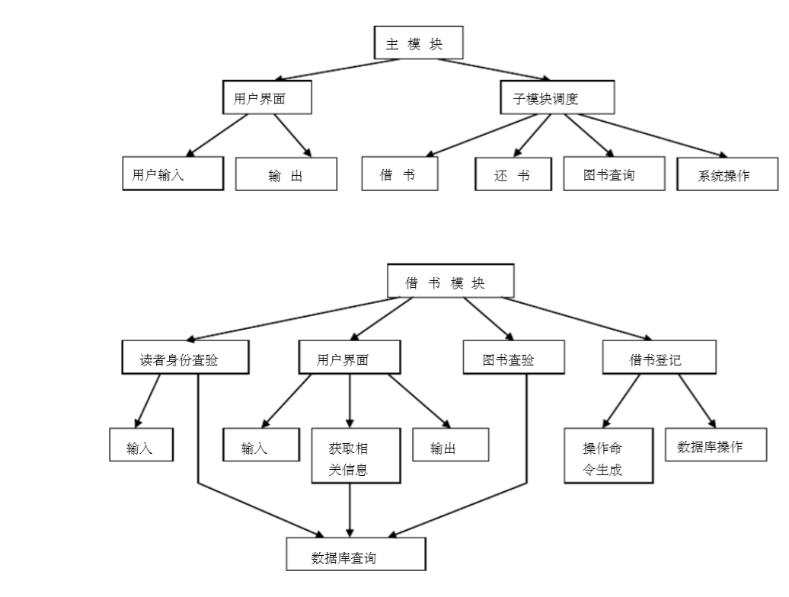
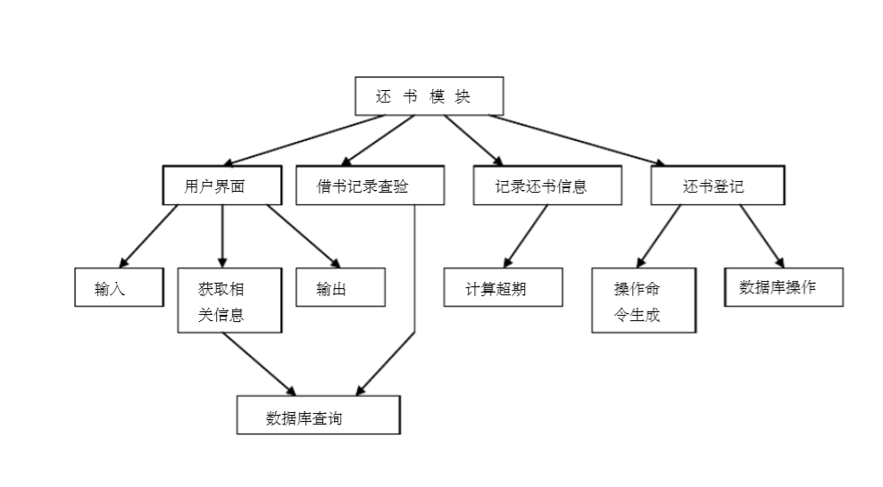
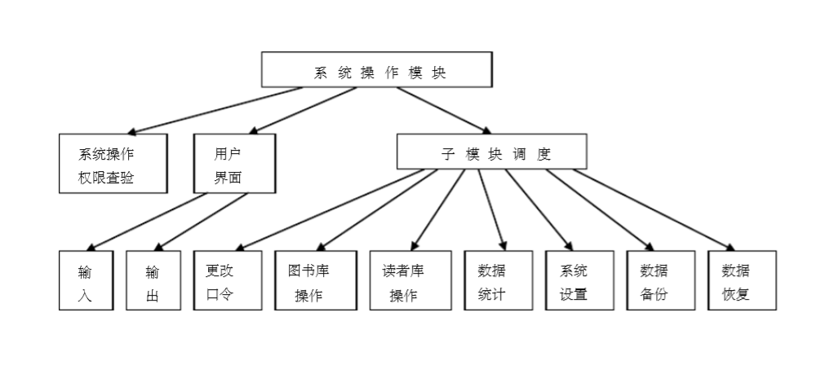
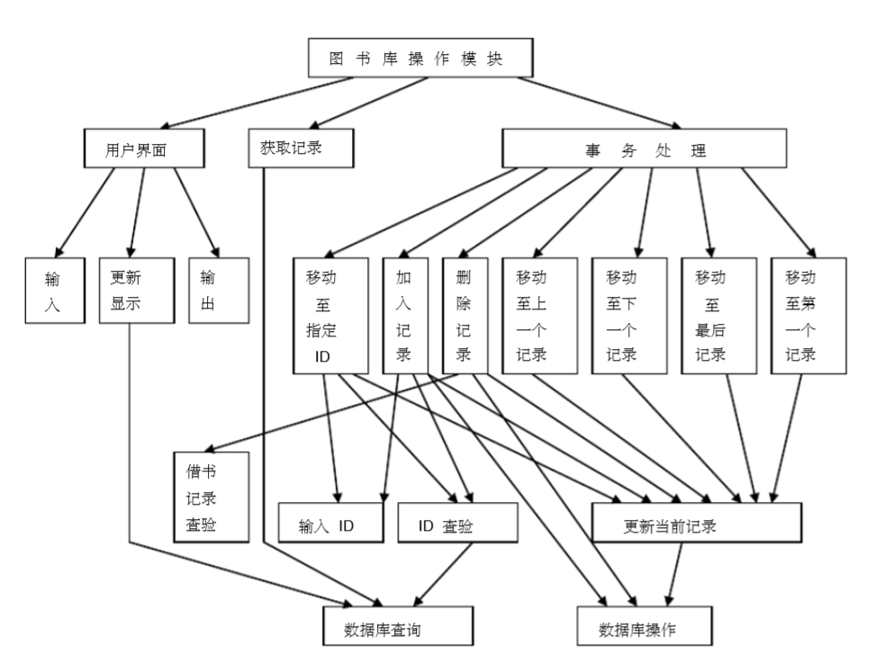
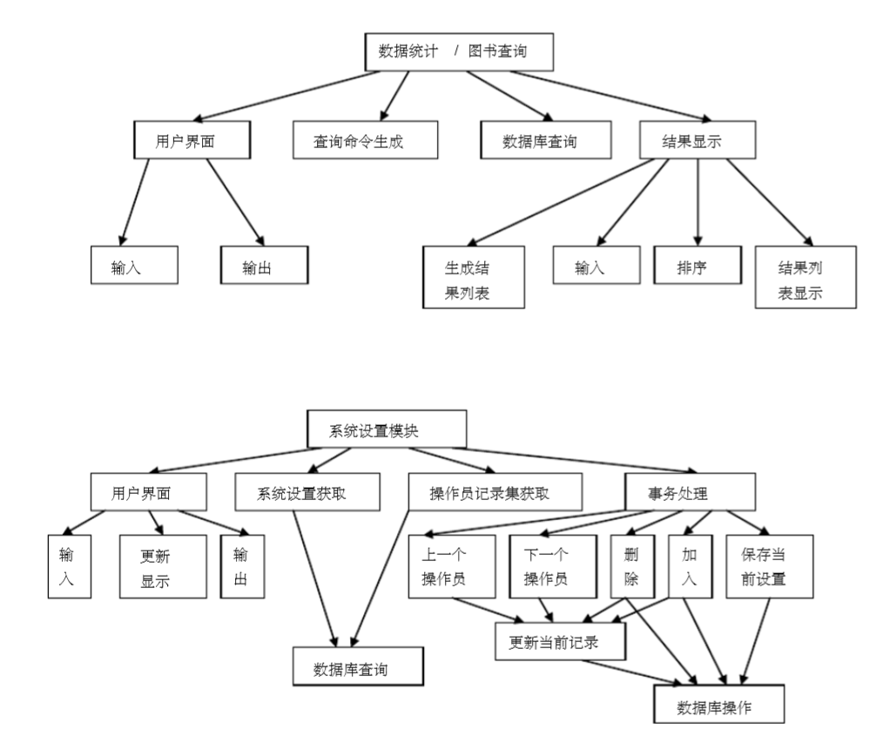

3 程序描述

主模块
功能
建立与数据库连接
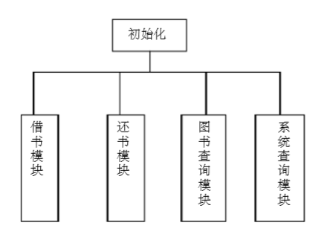
获取系统设置
运行主对话框
根据输入调用子模块
退出系统时断开与数据库的连接
输入项目
用户鼠标点击输入
程序逻辑
存储分配
内部数据： 数据库连接 m_pConnection _ConnectionPtr 数据库连接指针
m_IsConnected BOOL 数据库连接指示
系统设置 m_MaxLBNum int 可借图书数上限
m_MaxLBDay int 借书天数上限
子对话框 m_BookOutDlg CBookOutDlg 借书对话框
m_BookInDlg CBookInDlg 还书对话框
m_BookQuiryDlg CBookQuiryDlg 图书查询对话框
m_SysDlg CSysDlg 系统操作对话框
借书模块
功能
查验输入的读者证号
运行借书对话框
获取该读者的相关信息
查验输入的图书号
登记借书
输入项目
读者证号、图书书号 ( 用户输入 ) 输出项目
读者信息 (姓名 ) ；读者已借图书信息 ( 书名、借书日期 )；
程序逻辑

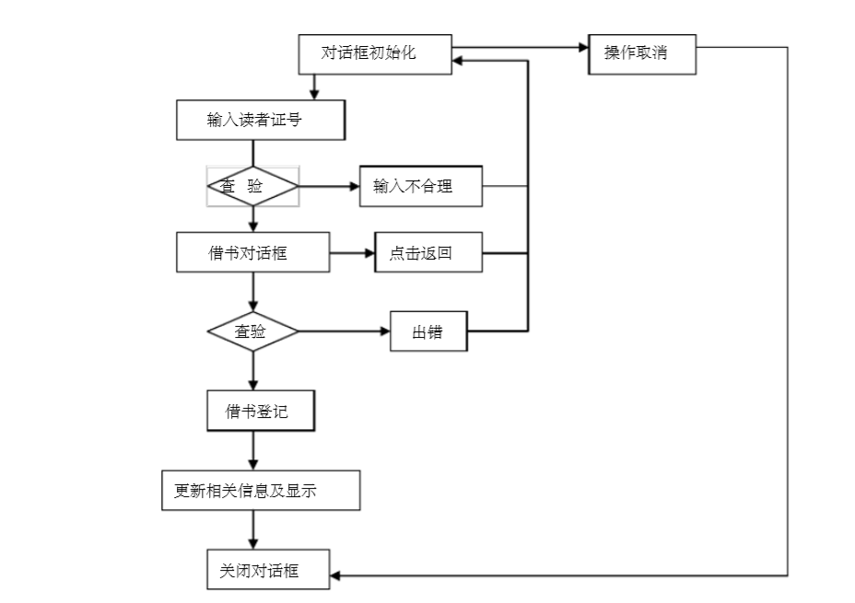
还书模块
功能
运行还书对话框
查验输入的图书书号
对合法输入登录还书信息
显示相关信息 (本次还书操作信息，尚未归还图书的相关信息，读者信息 )
输入项目
图书书号 (用户输入 )
输出项目
相关信息 (本次还书操作信息，尚未归还的图书信息，读者信息 )
程序逻辑
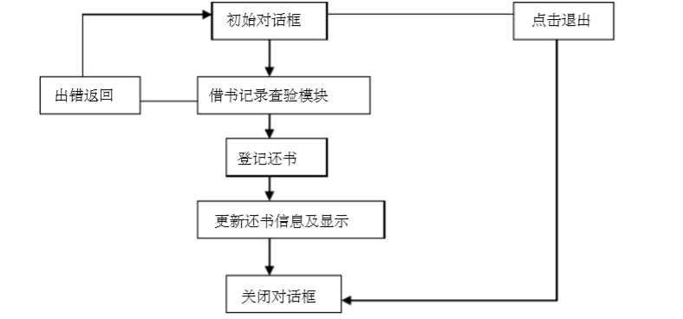

图书查询模块
功能
根据给定查询条件，查询数据库，获取图书信息
输入项目
查询方式指定以及查询关键字
输出项目
查询结果列表显示
程序逻辑
